Что важно знать о новом законопроекте о пенсиях

Правительство Российской Федерации одобрило и направило в Государственную думу проект федерального закона «О внесении изменений в отдельные законодательные акты Российской Федерации по вопросам назначения и выплаты пенсий», подготовленный Министерством труда и социальной защиты РФ.
Законопроект направлен на обеспечение устойчивого роста размера страховых пенсий по старости и высокого уровня их индексации. Он предусматривает поэтапное повышение возраста, по достижении которого будет назначаться страховая пенсия по старости.
Законопроектом предлагается закрепить общеустановленный пенсионный возраст на уровне 65 для мужчин и 63 лет женщин (сейчас – 60 и 55 лет соответственно). Изменение пенсионного возраста предполагается постепенно начать с 1 января 2019 года в течение переходного периода до 2034 года.
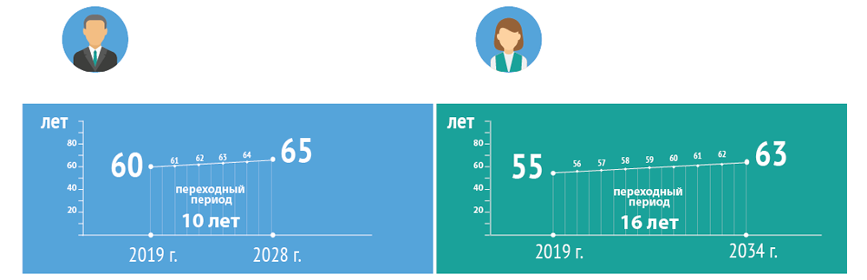

Продолжительность жизни в Российской Федерации
Предложение об изменении пенсионного возраста обусловлено формированием иной демографической ситуации в стране с учетом мировой тенденции старения населения. С 2000 по 2017 год продолжительность жизни при рождении в России у мужчин выросла на 8,5 лет (с 59 до 67,5 лет), а у женщин – на 5,4 года (с 72,26 до 77,64 года). Продолжительность жизни по прогнозам Росстата в 2024 году составит у мужчин 72,3 года (увеличение к уровню 2017 года на 4,8 года), у женщин – 82,1 года (увеличение к уровню 2017 года на 4,5 года).
К моменту завершения переходного периода, то есть когда пенсионный возраст будет установлен на уровне 65 лет для мужчин и 63 года для женщин, продолжительность жизни в России увеличится к уровню 2017 года: для мужчин в 2028 году на 7,6 года и составит 75,1 года, для женщин – к 2034 году на 7,64 года и составит 85,28 года.
Таким образом продолжительность жизни граждан на пенсии останется в тех же пределах.

Каких изменений ждать нынешним пенсионерам?
Все, кому уже назначена страховая пенсия по старости, будут ее получать.
Все назначенные пенсионные и социальные выплаты в соответствии с уже приобретенными правами и льготами будут выплачиваться.
Повышение пенсионного возраста позволит обеспечить увеличение размера пенсий для неработающих пенсионеров – индексацию пенсий существенно выше инфляции в соответствии с Указом Президента Российской Федерации от 7 мая 2018 года № 204 «О национальных целях и стратегических задачах развития Российской Федерации на период до 2024 года».

Как будет происходить повышение возраста выхода на пенсию?
Увеличение пенсионного возраста будет плавным: предусматривается длительный переходный период – с 2019 по 2028 год для мужчин и с 2019 по 2034 год для женщин. Таким образом, переходный период составит 10 лет для мужчин и 16 лет для женщин.
Повышение пенсионного возраста на первом этапе затронет мужчин 1959 г.р. и женщин 1964 г.р. Граждане, указанных годов рождений, с учетом переходных положений, получат право выйти на пенсию в 2020 году – в возрасте, соответственно, 61 год и 56 лет.


